Ventajas del sistema
MEDIOAMBIENTALES
- Habitualmente se utilizan fuentes de energía residuales (residuos sólidos urbanos o alternativas) en equipos de alto rendimiento energético, minimizando así el consumo de energías primarias de origen fósil.
- Reducción de emisión de gases de efecto invernadero al ser una solución más eficiente energéticamente
- Importante reducción de pérdidas de refrigerante a la atmósfera en relación con los sistemas convencionales.
- Disminución de ruidos y vibraciones en los edificios conectados al sistema..
- Nulo impacto visual puesto que el sistema permite que las azoteas y fachadas queden totalmente despejadas.
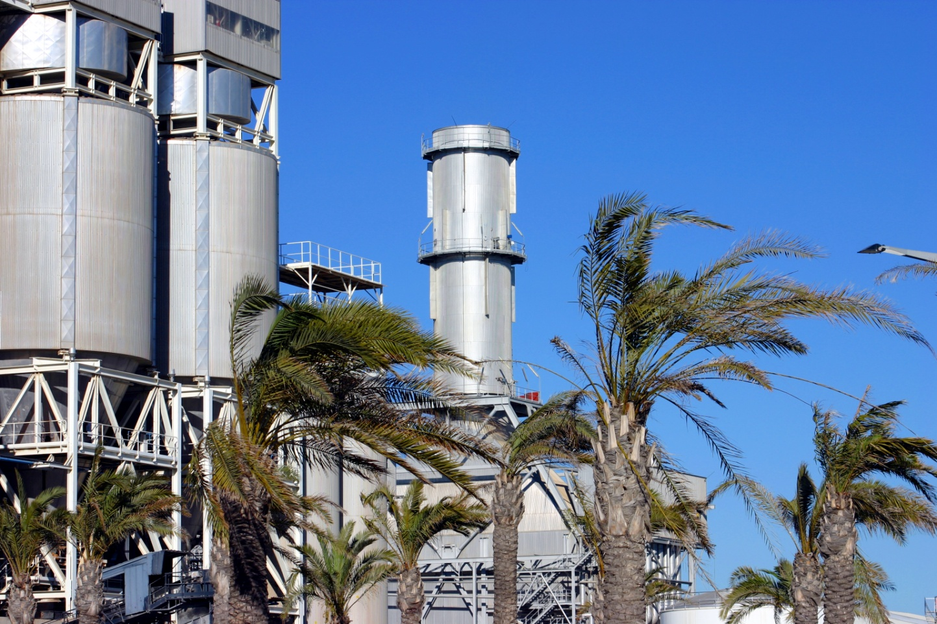

ECONÓMICAS
- Reducción drástica de la potencia eléctrica a contratar
- Ahorro en la factura energética del usuario.
- Reducción en el coste de mantenimiento y menor necesidad de especialización de los técnicos.
- No se precisa comprar ni reponer los equipos de producción propios.
- Facilidad en la previsión de la facturación energética.
- Mayor espacio disponible para la comercialización u otros usos.
- Edificios de última generación con un alto valor añadido
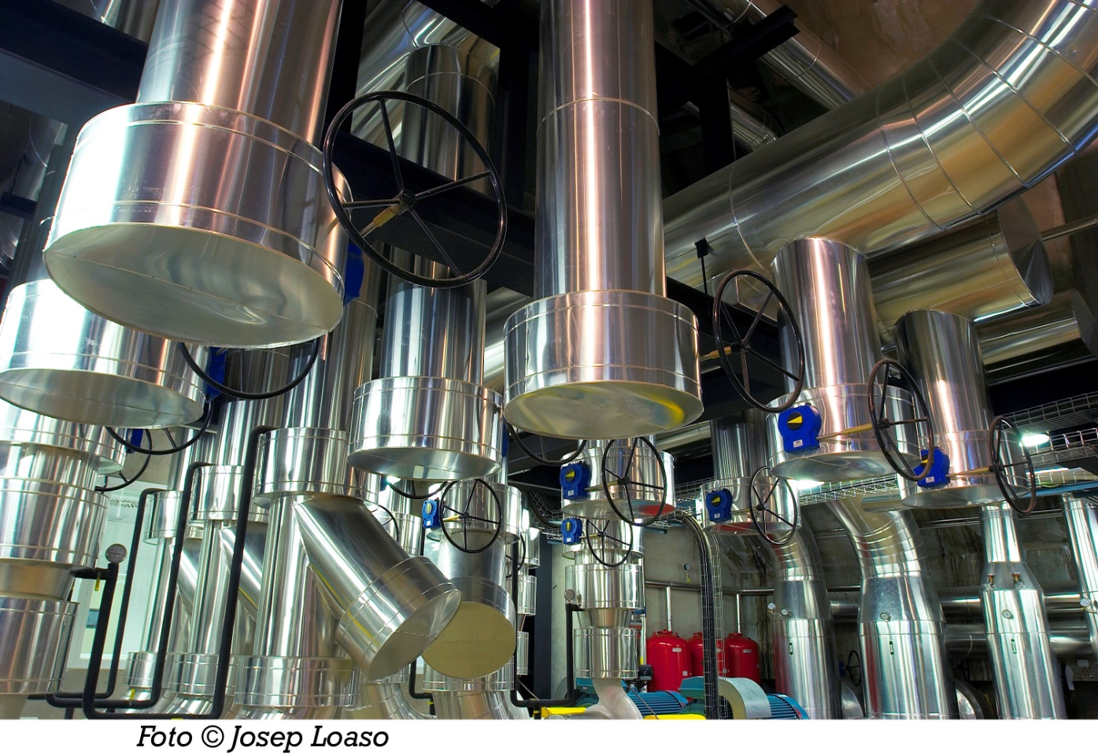

DE SEGURIDAD
- Garantía de seguridad y continuidad del suministro.
- Eliminación del riesgo de producción de legionelosis en el edificio al eliminar las torres de refrigeración.
- Supervisión permanente de las instalaciones por parte de especialistas, incluyendo las subestaciones.
- Ausencia de gases inflamables dentro del edificio.

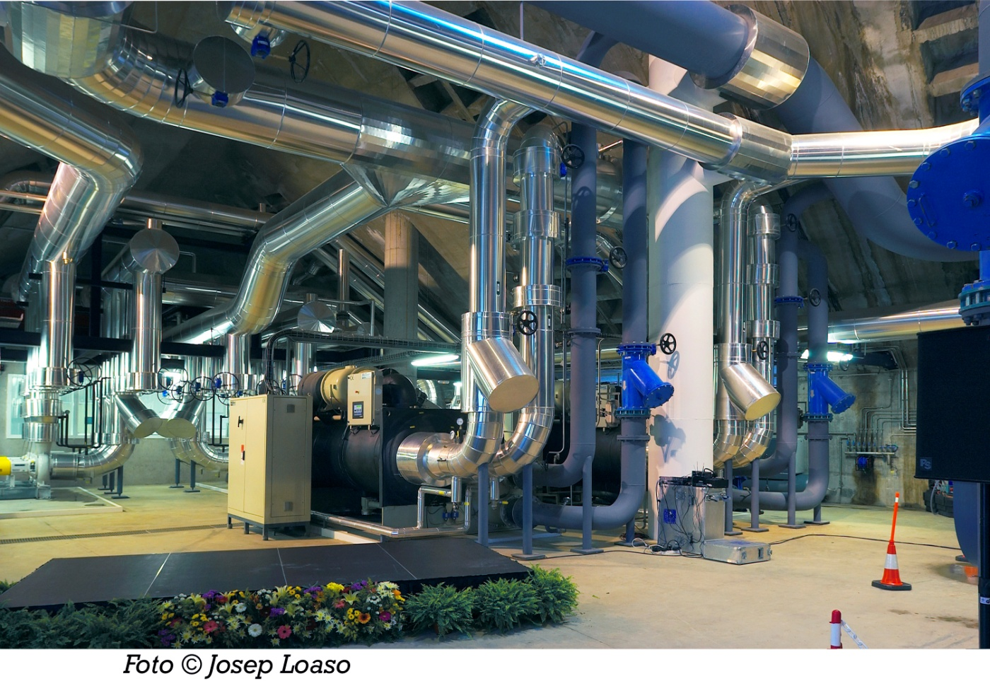

DE USO
- Flexibilidad: el servicio está asegurado en todo momento, sin necesidad de planificación y adaptándose a las diferentes necesidades del usuario resultando fácil la ampliación de potencia con una mínima inversión en equipos propios.
- Fiabilidad: la redundancia y la calidad de nuestros equipos, su automatización y su supervisión permanente, por técnicos altamente cualificados, garantizan la fiabilidad del servicio prestado.
- Simplicidad: instalaciones menos complejas y económicas en su mantenimiento. Aumento de la simplicidad de operación de las instalaciones puesto que la producción de energía no pertenece al edificio.
- Ahorro de espacio con azoteas despejadas y salas técnicas de dimensiones reducidas.
- Ausencia de vibraciones, ruidos e impactos visuales negativos debido a la eliminación de equipos de aire acondicionado o chimeneas.
